GRUPO: LA CASTA

BOISMENE TOMÁS  
CERUTTI TOMÁS  
DIEZ SANTIAGO  
RIVERO JUAN MANUEL  
RODRIGUEZ AGUSTÍN   
PATIRI LUCAS

SECTOR SISTEMAS DE TRANSPORTE

INFRAESTRUCTURAS CRITICAS

Informe sobre Infraestructuras Críticas en el Sector de Sistemas de Transporte

Tabla de contenido

1. **INTRODUCCION1**
2. **RIESGOS Y VULNERABILIDADES3**
3. **GESTION DE RIESGOS5**
4. **SECTOR DE SISTEMAS DE TRANSPORTE 6**
5. **PROPUESTA PARA MEJORA DEL SISTEMA DE TRANSPORTE 8**
6. **CONCLUSIÓN9**
7. **BIBLIOGRAFÍA9**

# 1.Introducción

**Definición de Infraestructuras Críticas**

Las infraestructuras críticas son aquellos sistemas y activos, tanto físicos como virtuales, tan vitales para un país que su incapacidad o destrucción tendría un impacto debilitante en la seguridad, la economía, la salud pública o la seguridad nacional. Ejemplos incluyen sistemas de energía, transporte, agua, y tecnología de la información.

**Conceptos Generales de Infraestructuras Críticas**

Las infraestructuras críticas abarcan una amplia gama de sectores que incluyen instalaciones esenciales para la vida cotidiana y la funcionalidad de una sociedad. La protección de estas infraestructuras es vital para garantizar la seguridad nacional y la continuidad de los servicios esenciales.

**Importancia de las Infraestructuras Críticas en la Sociedad**

El correcto funcionamiento de las infraestructuras críticas es fundamental para la estabilidad y seguridad de una nación. La interrupción de estos servicios puede causar grandes daños económicos, sociales y políticos.

# 2. Riesgos y Vulnerabilidades de las Infraestructuras Críticas

### Desastres Naturales, Cambio Climático Global y Eventos Meteorológicos Extremos

Los riesgos de desastres naturales para los sistemas de transporte incluyen terremotos, incendios forestales, inundaciones y eventos meteorológicos extremos como tormentas de nieve, huracanes, tornados y sequías, todos los cuales tienen el potencial de causar interrupciones generalizadas en los servicios de transporte. Los riesgos de desastres naturales tienen una relevancia regional o local variable debido a los patrones meteorológicos predominantes, las tendencias geológicas, las características topográficas y la densidad de población.

Estudios como la Evaluación Nacional del Clima de EE.UU. vinculan ciertos eventos meteorológicos extremos con el cambio climático. Estos eventos se han vuelto más frecuentes y han exacerbado las vulnerabilidades existentes en la infraestructura de transporte envejecida de la nación. La tercera Evaluación Nacional del Clima (publicada en 2014) encontró que el aumento del nivel del mar, las fuertes lluvias y el calor extremo están dañando la infraestructura, y que las vulnerabilidades a estos daños se proyecta que aumentarán con el cambio climático continuo.

**Hallazgos para el Sector:**

* El aumento del nivel del mar, junto con las marejadas ciclónicas, continuará aumentando el riesgo de impactos costeros importantes en la infraestructura de transporte, incluyendo la inundación temporal y permanente de aeropuertos, puertos y puertos, carreteras, líneas ferroviarias, túneles y puentes.
* Los eventos meteorológicos extremos actualmente interrumpen las redes de transporte en todas las áreas del país, y se proyecta que tales interrupciones aumentarán.
* Los impactos del cambio climático aumentarán los costos totales para los sistemas de transporte de la nación y sus usuarios, pero estos impactos pueden reducirse mediante una variedad de acciones adaptativas.

**Tipos de amenazas para las infraestructuras:**

**Amenazas Naturales**

Las infraestructuras críticas son susceptibles a desastres naturales como terremotos, huracanes, inundaciones y tormentas. Estos eventos pueden causar daños significativos y requieren planes de contingencia robustos.

**Amenazas Humanas y Terroristas**

Las amenazas intencionadas, como los ataques terroristas y el vandalismo, representan un riesgo constante para las infraestructuras críticas. Es esencial realizar evaluaciones de riesgo y desarrollar medidas de seguridad adecuadas para prevenir estos incidentes.

**Infraestructura Envejecida**

La infraestructura envejecida es una preocupación particular para el sector de transporte debido a la antigüedad y el deterioro de muchas estructuras en la red de transporte de la nación. El envejecimiento de la infraestructura amenaza la resiliencia de estos sistemas y puede multiplicar los riesgos derivados de otros factores, como desastres naturales o amenazas humanas. Por ejemplo, los efectos de un desastre natural pueden ser mucho más graves cuando se combinan con una infraestructura envejecida. La pérdida de un nodo o activo clave, como un puente, representa una amenaza inmediata para los usuarios y puede tener impactos en cascada sobre el movimiento de pasajeros y mercancías, así como potencialmente grandes impactos en la cadena de suministro.

**Ejemplos de Incidentes y sus Consecuencias**

Incidentes como el ataque a la red eléctrica de Ucrania en 2015 y el ciberataque a Colonial Pipeline en 2021 ilustran las graves consecuencias que pueden tener los ataques a las infraestructuras críticas. Otro ejemplo nombrado en las clases fue el del accidente nuclear en Fukushima debido a un tsunami.

### 3. Gestión de Riesgos

La gestión de riesgos es el proceso de identificar, evaluar y priorizar riesgos seguido de la aplicación coordinada y económica de recursos para minimizar, monitorear y controlar la probabilidad y/o impacto de eventos adversos. En el sector de sistemas de transporte, la gestión de riesgos se centra en los elementos físicos, cibernéticos y humanos de la infraestructura crítica.

**Desafíos para los Gestores de Riesgos**

* Incertidumbres asociadas con los riesgos para el sistema de transporte.
* Dificultades para predecir la probabilidad y las consecuencias de riesgos conocidos.
* Naturaleza inestimable de las amenazas desconocidas.
* Amplio espectro de riesgos, que a menudo requieren diferentes métodos y herramientas de evaluación.
* Diferencias en los enfoques de evaluación de riesgos para desastres naturales y terrorismo.
* Capacidades y contramedidas de preparación y respuesta variadas dentro de los modos de transporte.

# 4. Sector de Sistemas de Transporte

**Visión del Sector**

La visión del sector de sistemas de transporte es lograr un sistema de transporte seguro y resiliente que permita el movimiento legítimo de viajeros y mercancías sin interrupciones significativas del comercio, sin miedo indebido al daño o pérdida de libertades civiles. Este objetivo busca equilibrar la seguridad y la eficiencia del transporte para garantizar que los usuarios puedan confiar en la infraestructura de transporte en todo momento.

**Misión del Sector**

La misión del sector es mejorar continuamente la postura de seguridad y resiliencia de los sistemas de transporte de la nación para garantizar la seguridad de los viajeros y mercancías. Esto implica la implementación de estrategias y medidas de seguridad robustas, así como la mejora de la capacidad de recuperación ante incidentes para minimizar el impacto y acelerar la recuperación.

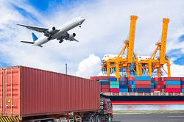**Descripción General del Sector de Transporte**

El sector de transporte incluye una red diversa e interconectada de activos móviles y fijos que proporcionan servicios esenciales para la economía y la seguridad nacional. Los principales modos de transporte incluyen la aviación, el transporte marítimo, terrestre y el sector postal y de envíos.

**Relación entre Sistemas de Transporte e Infraestructuras Críticas**

Los sistemas de transporte son una parte integral de las infraestructuras críticas, ya que facilitan el movimiento de personas y bienes, y son esenciales para la respuesta y recuperación ante emergencias.

**Componentes Principales del Sector de Transporte**

- Aviación: Incluye aeropuertos, aviones y servicios relacionados.

- Marítimo: Puertos, barcos y rutas de navegación.

- Superficie: Carreteras, ferrocarriles, puentes y túneles.

- Postal y Envíos: Servicios de correo y logística.

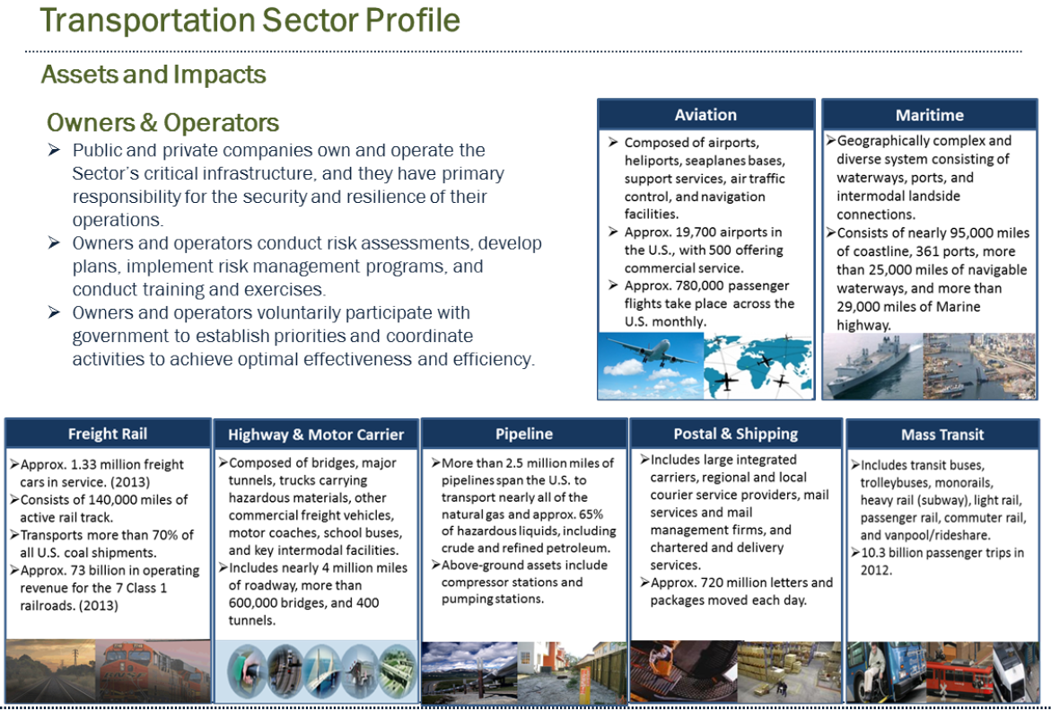

**Interdependencias con Otros Sectores**

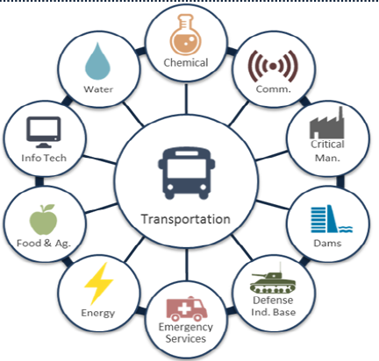El sector de transporte está interconectado con otros sectores críticos como el de la energía, las comunicaciones y el agua. Estas interdependencias requieren una coordinación eficaz para gestionar riesgos y resiliencia.

**Riesgos Específicos del Sector de Transporte**

Los riesgos incluyen ataques terroristas, accidentes, desastres naturales y ciberataques. La identificación y mitigación de estos riesgos son esenciales para la seguridad y continuidad del sector.

# 5. Propuesta de Mejora para el Sector de Sistemas de Transporte

### Objetivos y Prioridades del Sector

**Objetivo 1: Gestionar los riesgos de seguridad para los elementos físicos, humanos y cibernéticos de la infraestructura de transporte crítica.**

* Prioridad: Mejorar la capacidad de gestionar los riesgos de ataques terroristas.
* Prioridad: Avanzar en la postura de seguridad de los sistemas cibernéticos esenciales para las operaciones de transporte críticas.

**Objetivo 2: Emplear las capacidades de respuesta, recuperación y coordinación del sector para apoyar la resiliencia de toda la comunidad.**

* Prioridad: Mejorar la preparación de la infraestructura de transporte crítica para la resiliencia ante todo tipo de peligros.
* Prioridad: Apoyar el programa nacional de credenciales para el acceso de los equipos de respuesta a emergencias y reparación de infraestructura a las áreas afectadas por desastres.
* Prioridad: Ampliar las asociaciones para mejorar la resiliencia de las comunidades y los sectores interdependientes.

**Objetivo 3: Implementar procesos para una colaboración efectiva para compartir información esencial para la misión a través de sectores, jurisdicciones y disciplinas, y entre las partes interesadas públicas y privadas.**

* Prioridad: Mejorar los procedimientos de intercambio de información para mantener la conciencia a través de sectores, jurisdicciones y disciplinas y entre las partes interesadas públicas y privadas.
* Prioridad: Mejorar y expandir las asociaciones para incluir sectores interdependientes y socios SLTT (estatales, locales, tribales y territoriales).
* Prioridad: Mejorar los informes, análisis y difusión de problemas de seguridad y protección a través del apoyo a un mecanismo de informes a nivel nacional.

**Gestión de Riesgos de Seguridad**

Implementar un marco de gestión de riesgos que incluya la identificación de amenazas, vulnerabilidades y consecuencias. Desarrollar planes de respuesta y recuperación para minimizar los impactos de los incidentes.

**Mejoras en la Resiliencia y Preparación ante Desastres**

Fortalecer la infraestructura para resistir desastres naturales y mejorar la capacidad de respuesta ante emergencias. Esto incluye inversiones en infraestructura, capacitación y ejercicios de simulación.

**Colaboración y Coordinación entre el Gobierno y la Industria Privada**

Fomentar la colaboración entre agencias gubernamentales, operadores de infraestructura crítica y partes interesadas privadas. Establecer consejos y grupos de trabajo para compartir información y desarrollar estrategias conjuntas.

**Actividades y Programas de Investigación y Desarrollo**

Identificar y abordar brechas en capacidades a través de proyectos de investigación y desarrollo. Colaborar con instituciones académicas y socios industriales para desarrollar tecnologías innovadoras y metodologías de mitigación de riesgos.

# 6. Conclusión

Las infraestructuras críticas son esenciales para la seguridad y bienestar de la sociedad. El sector de sistemas de transporte es un componente vital de estas infraestructuras y enfrenta diversos riesgos que deben ser gestionados de manera efectiva.

Las medidas propuestas para mejorar la seguridad y resiliencia del sector de transporte son cruciales para proteger a la sociedad de amenazas naturales y humanas. La colaboración entre el gobierno y la industria privada es fundamental para el éxito de estas iniciativas.

El continuo desarrollo y adaptación de estrategias de seguridad y resiliencia son necesarios para enfrentar los desafíos emergentes. La inversión en investigación y desarrollo es clave para mejorar la capacidad de respuesta y recuperación del sector.

# 6. Bibliografía

[www.cisa.gov/sites/default/files/publications/national-infrastructure-protection-plan-2013-508.pdf](http://www.cisa.gov/sites/default/files/publications/national-infrastructure-protection-plan-2013-508.pdf)

[www.cisa.gov/sites/default/files/publications/nipp-ssp-transportation-systems-2015-508.pdf](http://www.cisa.gov/sites/default/files/publications/nipp-ssp-transportation-systems-2015-508.pdf)

[www.dhs.gov/homeland-security-act-2002](http://www.dhs.gov/homeland-security-act-2002)

obamawhitehouse.archives.gov/the-press-office/2013/02/12/executive-order-improving-critical-infrastructure-cybersecurity

<https://www.cisa.gov/topics/critical-infrastructure-security-and-resilience/critical-infrastructure-sectors/transportation-systems-sector>